Thứ Hai ngày 28 tháng 10 năm 2024
KẾ HOẠCH BÀI DẠY
Môn học:SHDC
Tên bài học: Nghe nói chuyện dưới cờ: Giờ nào, việc nấy tiết: 8
I. MỤC TIÊU
1. Mức độ, yêu cầu cần đạt
- Tạo sự vui vẻ, gắn kết giữa các HS trong trường.
2. Năng lực
- Năng lực chung: Giao tiếp, hợp tác ; Tự chủ, tự học.
- Năng lực riêng:Hiểu được ý nghĩa của việc tự phục vụ bản thân khi ở nhà và ở trường.
3. Phẩm chất
- Bồi dưỡng phẩm chất nhân ái, trung thực, trách nhiệm.
II. PHƯƠNG PHÁP VÀ THIẾT BỊ DẠY HỌC
1. Phương pháp dạy học
- Vấn đáp, động não, trực quan, hoạt động nhóm, đóng vai, giải quyết vấn đề, lắng nghe tích cực.
2. Thiết bị dạy học
a. Đối với GV
- Nhắc HS mặc đúng đồng phục, trang phục biểu diễn.
b. Đối với HS:
- Mặc lịch sự, sạch sẽ; đầu tóc gọn gàng.
- Chuẩn bị các tiểu phẩm.
III. CÁC HOẠT ĐỘNG DẬY HỌC
HOẠT ĐỘNG CỦA GIÁO VIÊN | HOẠT ĐỘNG CỦA HỌC SINH
I. HOẠT ĐỘNG KHỞI ĐỘNG. 3’  a. Mục tiêu: Tạo tâm thế hứng thú cho học sinh và từng bước làm quen với các hoạt động chào cờ.  b. Cách tiến hành: GV cho HS ổn định tổ chức, nhắc nhở HS chỉnh đốn hàng ngũ, trang phục để thực hiện nghi lễ chào cờ.  II. HOẠT ĐỘNG HÌNH THÀNH KIẾN THỨC. 25’  a. Mục tiêu: HS tham gia biểu diễn các tiểu phẩm.  b. Cách tiến hành:  - GV nhắc nhở HS chỉnh đốn hàng ngũ, thực hiện nghi lễ chào cờ.  - HS nghe GV nhận xét kết quả thi đua của tuần vừa qua và phát động phong trào của tuần tới.  - GV tiếp tục triển khai hoạt động hướng đến việc tự phục vụ bản thân khi ở nhà và ở trường của HS.  - GV tổ chức cho HS tham gia trình diễn tiểu phẩm “Giớ nào, việc nấy”.  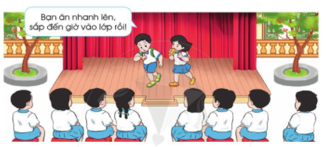 | - HS chào cờ.  - HS lắng nghe.  - HS trình diễn tiểu phẩm.
IV. Điều chỉnh sau bài dạy
…………………………………..…………………………………………………..
………………………………………………………………………………………………………………………………………………………………………………

